**BỘ CÔNG THƯƠNG**

**TRƯỜNG ĐẠI HỌC CÔNG NGHIỆP THỰC PHẨM TP.HCM**

🙞🟓🙜



**ĐỒ ÁN CÔNG NGHỆ .NET**

**ĐỀ TÀI: PHẦN MỀM PHẢN LÍ SHOP THỜI TRANG**

**GIÁO VIÊN HƯỚNG DẪN : BÙI CÔNG DANH**

**NHÓM THỰC HIỆN:**

Nguyễn Ngọc Sơn – 2001191028

Nguyễn Hoàng Kha – 2001190115

**CÔNG NGHỆ .NET**

**NHÓM:**

**ĐỀ TÀI: PHẦN MỀM QUẢN LÍ SHOP THỜI TRANG**

|  |  |
| --- | --- |
| **Điểm** | **Lời phê của Giảng Viên** |

***Danh sách thành viên***

|  |  |  |
| --- | --- | --- |
| ***STT*** | ***Họ và Tên*** | ***MSSV*** |
| ***1*** | ***Nguyễn Ngọc Sơn*** | ***2001191028*** |
| ***2*** | ***Nguyễn Hoàng Kha*** | ***2001190115*** |

Menu

Phần 1. GIỚI THIỆU ĐỀ TÀI 3

1.1. Định nghĩa vấn đề 3

1.2. Phạm vi đề tài 3

1.3. Mục tiêu, sự cần thiết của đề tài 3

1.4. Nền tảng lý thuyết 4

Phần 2. PHÂN TÍCH ĐỀ TÀI 4

2.1. Shop thời trang 4

2.1.1. Mô hình tổ chức 4

2.2. Qui trình nghiệp vụ 4

2.3. Yêu cầu chức năng 5

Phần 3. PHÂN TÍCH HỆ THỐNG 7

3.1. Mô hinh ERD thành mô hình quan hệ 7

3.2. Mô tả chi tiết 8

Phần 4. THIẾT KẾ GIAO DIỆN 12

4.1. Các menu chính của giao diện 12

4.2. Mô tả các from 13

Phần 5. TỔNG KẾT 25

5.1. Những gì đồ án đã đạt được 25

5.2. Hướng phát triển đề tài 26

1. GIỚI THIỆU ĐỀ TÀI
2. Định nghĩa vấn đề

Ngày nay cuộc sống của người dân ngày càng được nâng cao, thu nhập bình quân đầu người đã tăng một cách đáng kể, nhu cầu giải trí của mọi người cũng từ đó ngày càng trở thành nhu cầu thiết yếu đối với cuộc sống .Bên cạnh đó, công nghệ thông tin ngày càng phát triển mạnh mẽ và có tác động lớn đền hầu hết các lĩnh vực trong cuộc sống. Tuy nhiên, do tình hình dịch còn nhiều khó khăn và phức tạp. Vì vậy, chúng tôi đã mạnh dạng thực hiện “Phần mềm quản lí shop thời trang”.

1. Phạm vi đề tài

Giới hạn trong kiến thức môn học: công nghệ .Net, cơ sở dữ liệu.

1. Mục tiêu, sự cần thiết của đề tài

Với con người hiện đại ngày nay của chúng ta,ngoài công việc và gia đình ra, thì điều mà chúng ta quan tâm là vẻ bề ngoài của bản thân, và để trang hoàng bản thân hơn, hay bộc lộ cá tính bản thân một cách dễ dàng, để làm việc đó thì thời trang là thứ mà con người đang hướng đến một cách tỉ mỉ và chau chuốt hơn. Thật đơn giản, thời trang làm cho chúng ta trở nên đẹp hơn, duyên dáng hơn và tự tin trong giao tiếp. Dù là nam hay nữ thì ai cũng muốn mình đẹp và quyến rũ hơn thế. Hiển nhiên, thời trang nói chung và quần áo thời trang nói riêng trở thành "mục tiêu thường trực" của phái đẹp vả lẫn cả phải mạnh và hơn hết trong thời mà internet được phổ biến, chỉ cần với một chiếc smart phone bạn có thể ngồi tại chỗ mà mua mọi thứ, và thời trang cũng vậy, nên nhóm chúng em chọn trang web thiết kế thời trang để mọi người có thể cập nhật được xu hướng , cũng như cho mình những trang phục phù hợp mà không cần phải tốn nhiều công sức hay là giúp các shop thời trang dễ dàng quảng bá sản phẩm mình đến gần hơn với khách hàng, những chương trình khuyến mãi,...

Phần mềm chúng em đề ra với mong muốn giúp cho mọi người thuận tiện với việc tiếp cận với những món hàng mà bản thân họ thích và thuận lợi trong việc mua sắm

Hệ thống được xây dựng nhằm:

* Vừa sử dụng được cho người quản lý và người mua bán
* Người mua có thể mua sản phẩm, hủy đơn hàng
* Người quản lý có thể thống kê sản phẩm, thêm xóa sửa…
* Giúp cho người quản lý dễ dàng quản lý cửa hàng và nhân viên

1. Nền tảng lý thuyết

Trong quá trình học tập, nghiên cứu tại trường các thầy đã trang bị cho nhóm em rất nhiều kiến thức cho suốt quá trình học tập và làm việc về sau. Nhóm em đã vận dụng nhiều môn, chuyên đề đã được học tập, nghiên cứu để hoàn thiện tốt đồ án này. Một số môn học có thể kể đến như: Cơ sở dữ liệu, Lập trình hướng đối tượng,...Nhóm em đã chọn phần mềm quản lí shop thời trang được thực hiện trên ngôn ngữ C# trên nền tảng Visual Studio 2019. Visual Studio 2019 đánh dấu thế hệ kế tiếp của các công cụ phát triển từ Microsoft. Visual Studio 2019 tập trung vào những trụ cột cốt lỗi trong trải nghiệm phát triển phần mềm, cung cấp những nền tản mới nhất, những trải nghiệm nhắm tới các loại ứng dụng nhất định, cùng nhiều cải thiện về kiến trúc lõi. Visual Studio là bộ công cụ hoàn chỉnh cho phép xây dựng cả các ứng dụng cho máy để bàn lẫn các ứng dụng web doanh nghiệp theo nhóm. Ngoài khả năng xây dựng những ứng dụng desktop tốc độ cao, bạn còn có thể sử dụng các công cụ phát triển mạnh mẽ dựa trên thành phần cùng các công nghệ khác nhằm đơn giản hóa thiết kế, phát triển và triển khai các giải pháp doanh nghiệp theo nhóm...

1. PHÂN TÍCH ĐỀ TÀI
2. Shop thời trang
3. Mô hình tổ chức
4. Qui trình nghiệp vụ

Ở phạm vi đồ án có sự tượng tác cửa nhân viên, admin và khách hàng

* Khách hàng có thể tạo tài khoản,quên mật mẩu,lấy lại mật khẩu từ phần mềm quản lí quần áo, sau khi tạo xong có thể đăng nhâp vào hệ thống. Khách hàng có thể mua hàng ,xem hình ảnh hàng hóa,xem được thông tin sản phẩm và có thể hủy đơn
* Nhân viên mỗi nhân viên sẽ có 1 tài khoản do admin cấp. Nhân viên có thể quản lí tất cả các bảng trong phần mềm trừ bảng nhân viên, quản lý tài khoản và backup lại dữ liệu
* Admin có thể kiểm tra và quản lí hết các bảng trong phần mềm kiểm tra thông tin nhân viên cấp tài khoản cho nhân viên

1. Yêu cầu chức năng
2. Quản lý hệ thống

Mỗi người dùng sẽ có một tài khoản sử dụng (gồm tên đăng nhập và mật khẩu

Thoát chương trình

1. Quản lý danh mục

* Quyền hạn khách hàng

- Quản lý khách hàng:

+ Mua hàng , tạo hóa đơn, hủy hóa đơn

+ In ra thông tin khách hàng đã đăng nhập vào hệ thông

+Đổi mật khẩu

+Lấy lại mật khẩu khi mất

* Quyền hạn nhân viên

- Quản lý khách hàng

+Tìm kiếm khách hàng

+Quản lý thông tin khách hàng

+Thêm,xóa, sửa thông tin khách hàng và xóa khách hàng ra khỏi cơ sở dữ liệu

-Quản lý sản phẩm

+Tìm kiếm sản phẩm

+Quản lí thông tin sản phẩm

+Thêm,xóa, sửa thông tin sản phẩm

-Quản lí nhà phân phối

+Tìm kiếm nhà phân phối

+Thêm nhà phân phối

+ Xóa thông tin nhà phân phối

+ Sửa thông tin nhà phân phối

-Quản lí lại loại sản phẩm

+Thêm loại sản phẩm

+ Xóa thông tin loại sản phẩm

+ Sửa thông tin loại sản phẩm

-Quản lí hãng sản xuất

+Thêm hãng sản xuất

+ Xóa thông tin hãng sản xuất

+ Sửa thông tin hãng sản xuất

-Quản lí phiếu nhập

+Thêm phiếu nhập sản phẩm

+ Xóa thông tin phiếu nhập

+ Sửa thông tin phiếu nhập

-Quản lí đợt khuyên mãi

+Thêm đợt khuyến mãi theo ngày

+Xóa thông tin đợt khuyến mãi

+Sửa thông tin đợt khuyến mãi

+Thêm chi tiết đợt khuyến mãi

+Xóa thông tin chi tiết đợt khuyên mãi

+Sửa thông tin chi tiết đợt khuyến mãi

-Quản lí hóa đơn

+Thêm hóa đơn

+ Xóa thông tin hóa đơn

+ Sửa thông tin hóa đơn

-Thống kê

+Thống kê số lượng sản phẩm tồn

+Thống kê doanh thu

*Quyền hạn admin

-Thực hiện được tất cả quyền của nhân viên

-Quản lý nhân viên

+Thêm nhân viên

+Sửa thông tin nhân viên

+Xóa nhân viên

+Cấp tài khoản cho nhân viên

+Cấp quyền cho nhân viên

1. Quản lí dữ liệu

Hệ thống sao lưu và phục hồi dữ liệu

1. PHÂN TÍCH HỆ THỐNG
2. Mô hinh ERD thành mô hình quan hệ

NhanVien(MaNhanVien,TenNhanVien,NgaySinh,GioiTinh,NgayVaoLam,ChucVu,DiaChi,SoDT)

NhaPhanPhoi(MaNhaPhanPhoi,TenNhaPhanPhoi,DiaChi,SDT,Email)

SanPham(MaSanPham,MaNhaPhanPhoi,TenSanPham,LoaiSanPham,HangSanXuat,GiaBan,TonKho,Image)

PhieuNhap(MaPhieuNhap,MaNhanVien,MaNhaPhanPhoi,TongTien,NgayNhap)

ChucVu(MaChucVu,TenChucVu)

LoaiSanPham(MaLoaiSanPham,TenLoaiSanPham)

HangSanXuat(MaHangSanXuat,TenHangSanXuat)

ChiTietPhieuNhap(MaPhieuNhap,MaSanPham,SoLuong,TienNhap)

ChiTietDotKhuyenMai(MaDot,MaSanPham,TileGiamGia)

KhachHang(Gmail,Pass,TenKhachHang,NgaySinh,GioiTinh,DiaChi,SDT)

ChiTietHoaDon(MaHoaDon,MaSanPham,Gmail,MucGiam,SoLuong,TongTien,TongTienHoaDon,NgayLapHoaDon)

DotKhuyenMai(MaDot,NgayBD,NgayKT)

User(TenDangNhap,Password,MaNhanVien,Quyen)

* Lượt đồ Diagrams

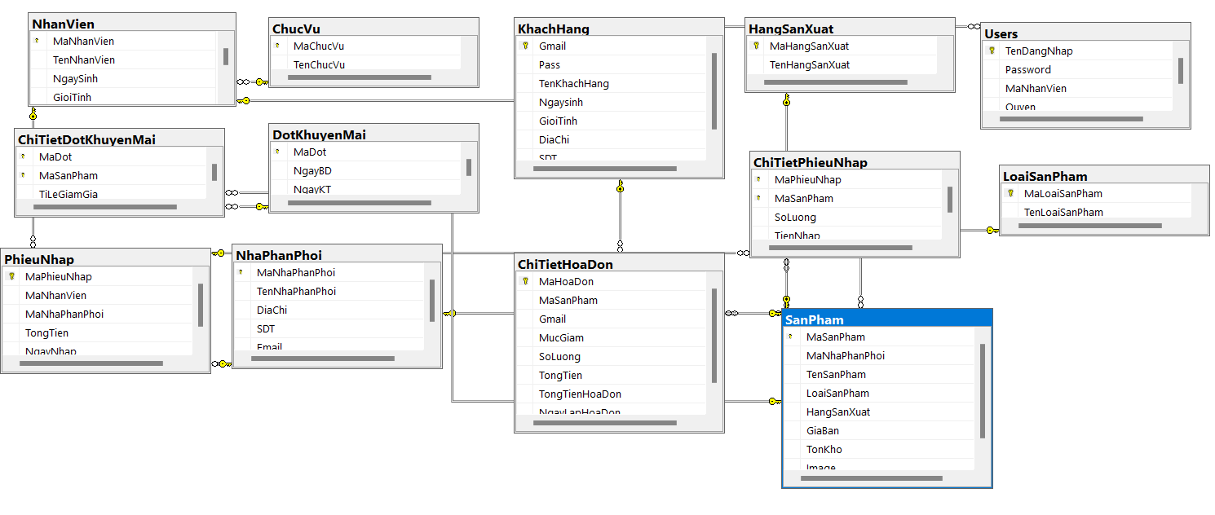

1. Mô tả chi tiết

NhanVien(MaNhanVien,TenNhanVien,NgaySinh,GioiTinh,NgayVaoLam,ChucVu,DiaChi,SoDT)

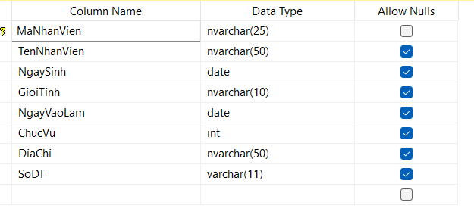

NhaPhanPhoi(MaNhaPhanPhoi,TenNhaPhanPhoi,DiaChi,SDT,Email)

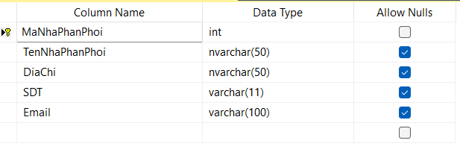

SanPham(MaSanPham,MaNhaPhanPhoi,TenSanPham,LoaiSanPham,HangSanXuat,GiaBan,TonKho,Image)

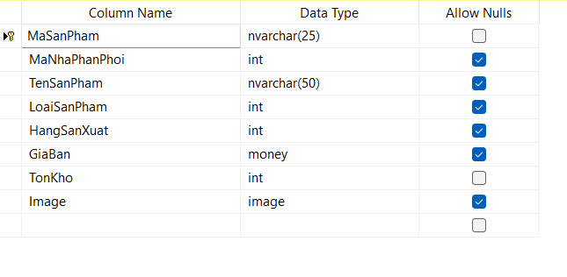

PhieuNhap(MaPhieuNhap,MaNhanVien,MaNhaPhanPhoi,TongTien,NgayNhap)

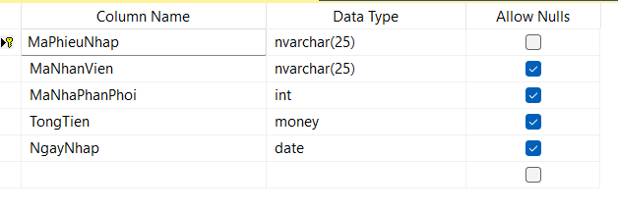

ChucVu(MaChucVu,TenChucVu)

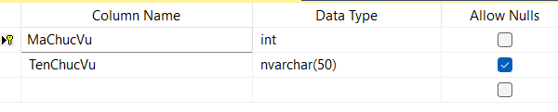

LoaiSanPham(MaLoaiSanPham,TenLoaiSanPham)

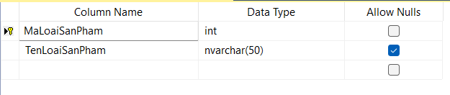

HangSanXuat(MaHangSanXuat,TenHangSanXuat)

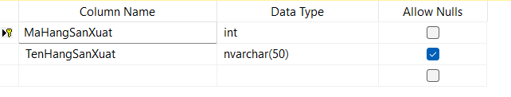

ChiTietPhieuNhap(MaPhieuNhap,MaSanPham,SoLuong,TienNhap)

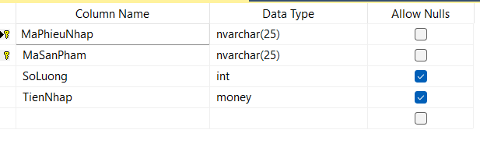

ChiTietDotKhuyenMai(MaDot,MaSanPham,TileGiamGia)

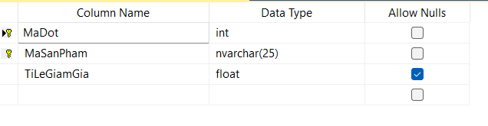

KhachHang(Gmail,Pass,TenKhachHang,NgaySinh,GioiTinh,DiaChi,SDT)

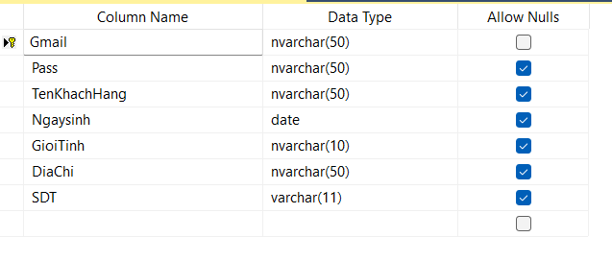

ChiTietHoaDon(MaHoaDon,MaSanPham,Gmail,MucGiam,SoLuong,TongTien,TongTienHoaDon,NgayLapHoaDon)

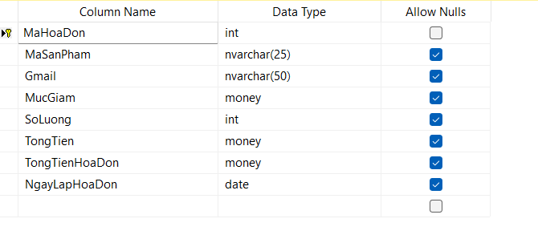

DotKhuyenMai(MaDot,NgayBD,NgayKT)

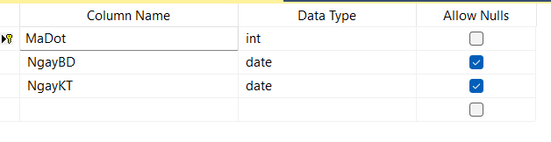

User(TenDangNhap,Password,MaNhanVien,Quyen)

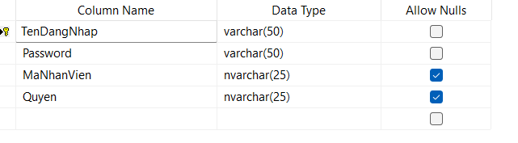

1. THIẾT KẾ GIAO DIỆN
2. Các menu chính của giao diện

-Giao diện menu sau khi khách hàng đăng nhập thanh công

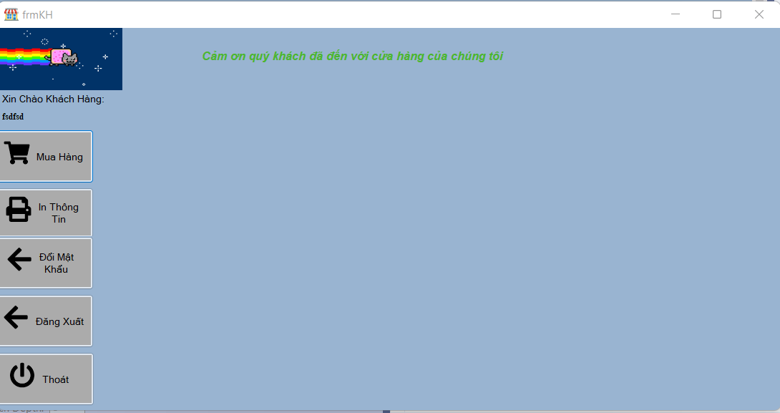

-Giao diện menu khi nhân viên đăng nhập thành công(nhân viên không thể mở bảng nhân viên)

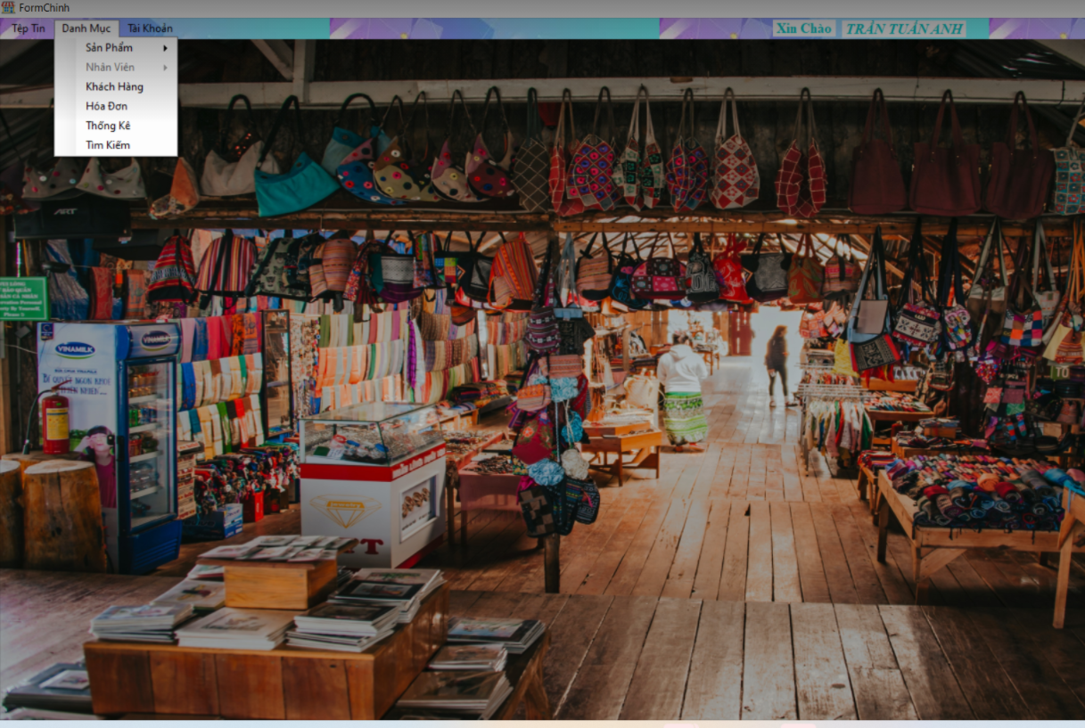

-Giao diện menu khi admin đang nhập thành công

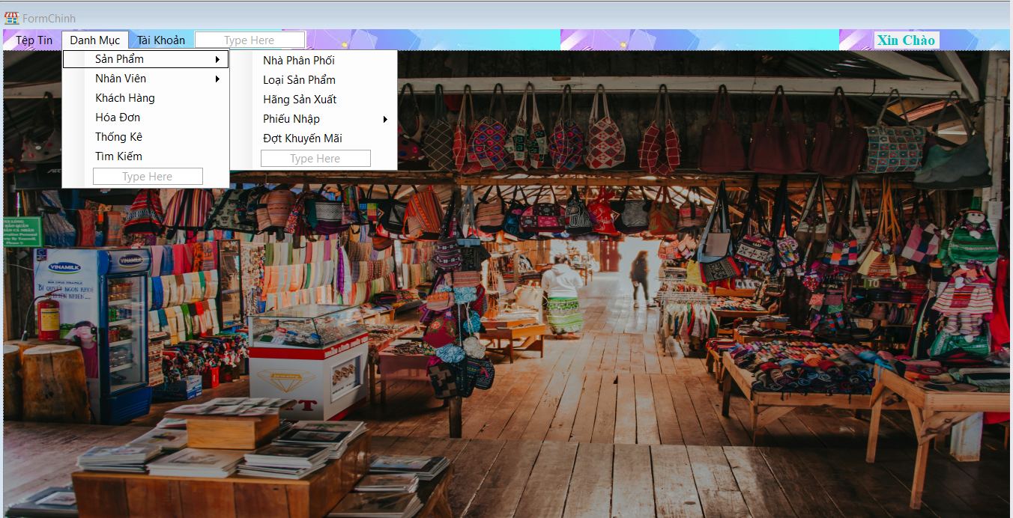

1. Mô tả các from

-Đối tượng khách hàng có thể tạo tài khoản bằng gmail để đăng

nhập vào hệ thống :

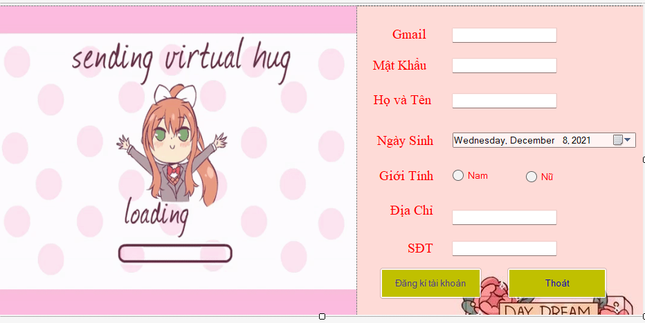

-Sau khi tạo thành công tài khoản khách hàng có thể đăng nhập vào hệ thống :

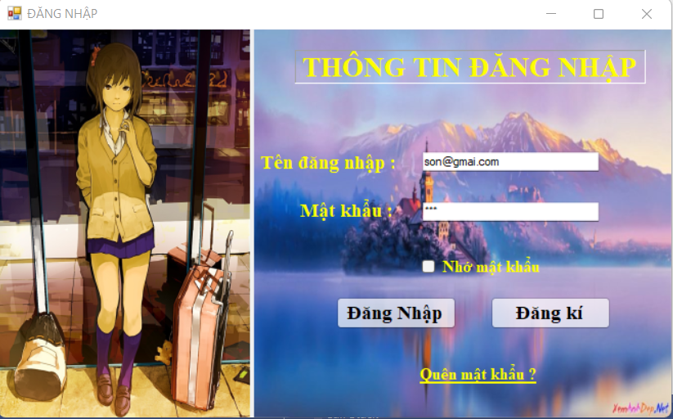

-Sau khi đăng nhập thành công sẽ xuất hiện menu cho khách hàng thao tác :

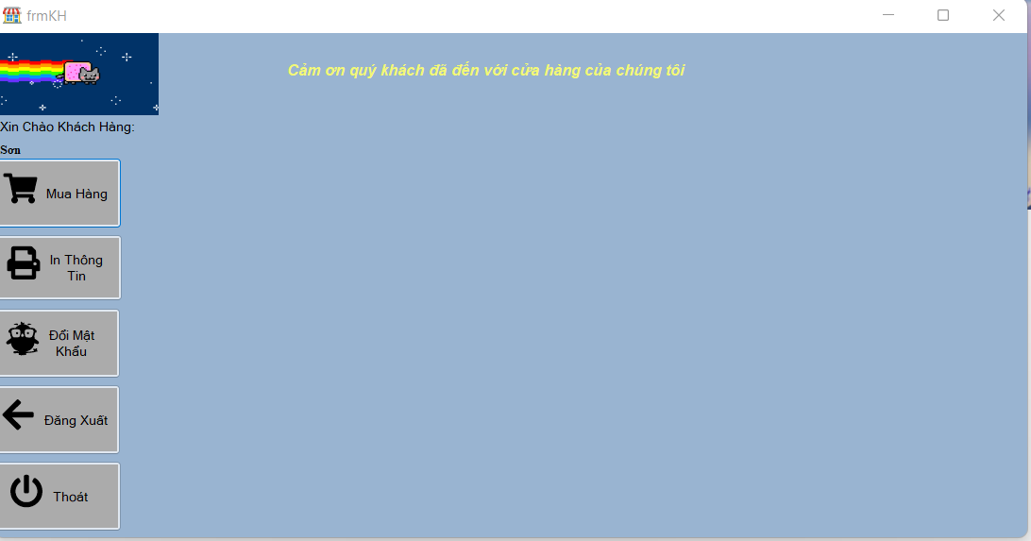

-Khi khách hàng đã vào menu khách hàng sẽ có thể mua được sản phẩm

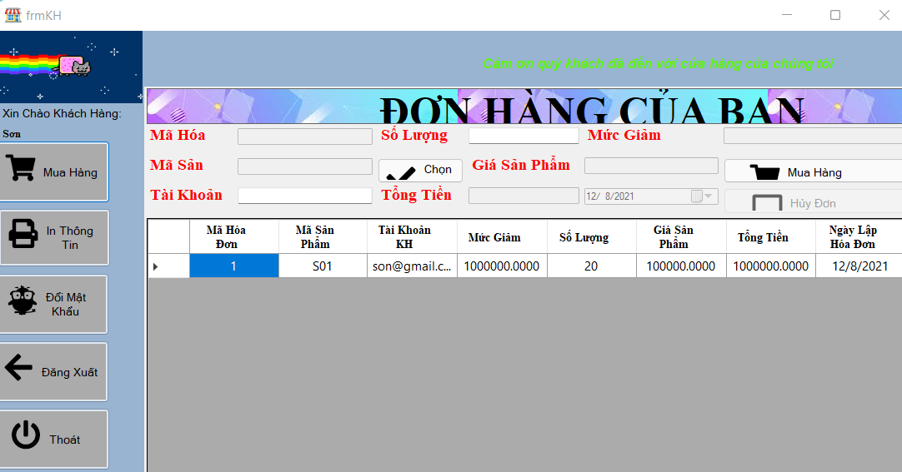

-Khi Khách hàng chọn sản phẩm sẽ có bảng giúp khách hàng lựa chọn sản phẩm

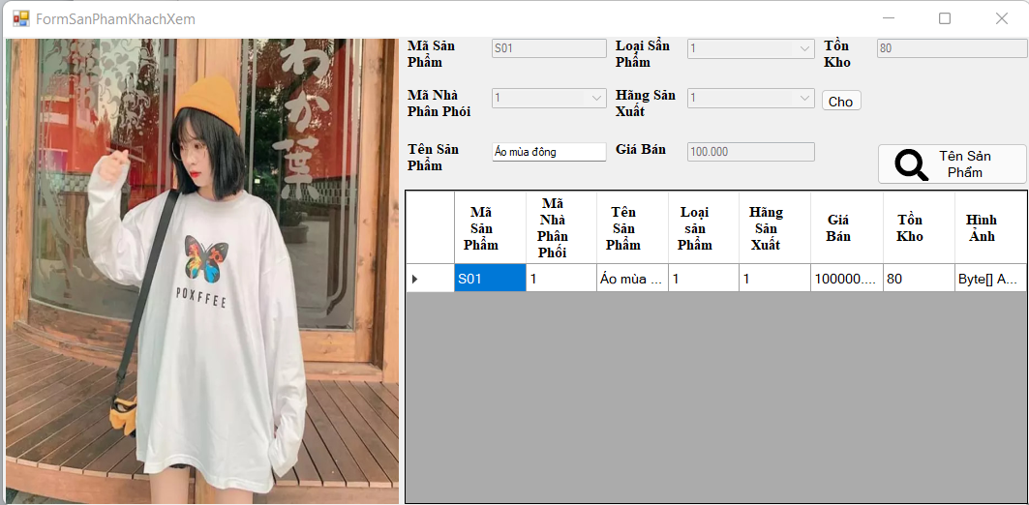

-Khách hàng cũng có thể xem thông tin của minh

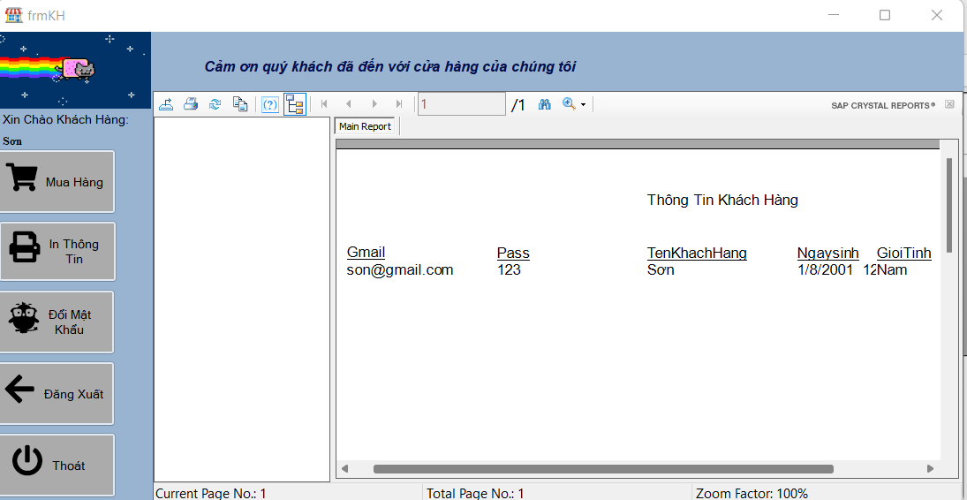

-Khách cũng có thê đổi mật khẩu tài khoản mình đã đăng kí và ở mật khẩu mới có thể xem lại mật khẩu của mình

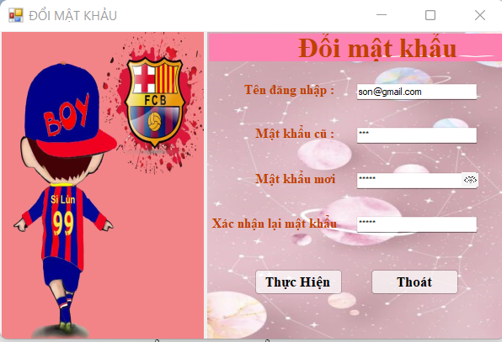

-Nếu khách hàng quên mật khẩu sau 1 thời gian sử dụng có thể chọn nút quên mật khẩu ở giao diện đăng nhâp

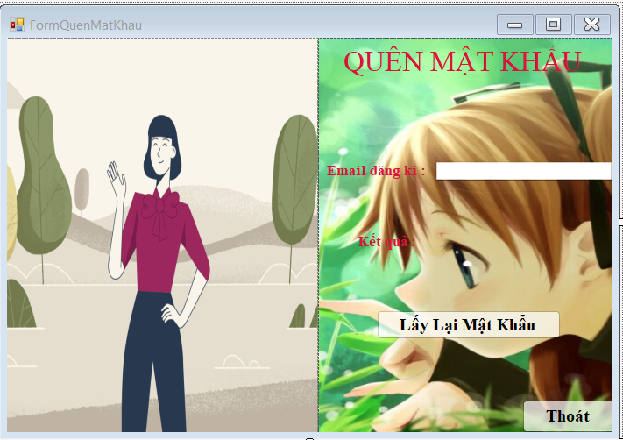

-Giao diện danh cho nhân viên khi đăng nhập thành công

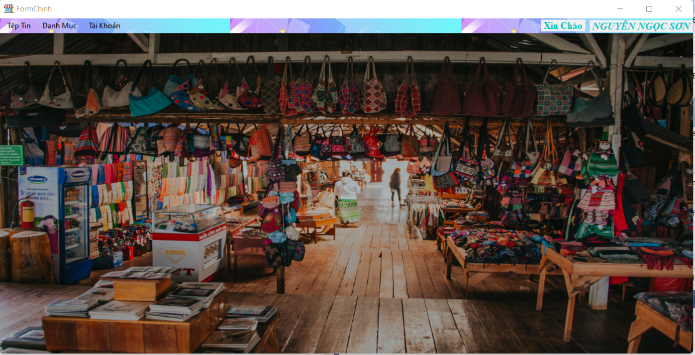

-Nhân viên có thể quản lí thông tin các bảng thêm ,xóa, sửa các thông tin trong bảng khi lựa chọn các nút

+Bảng nhà phân phối

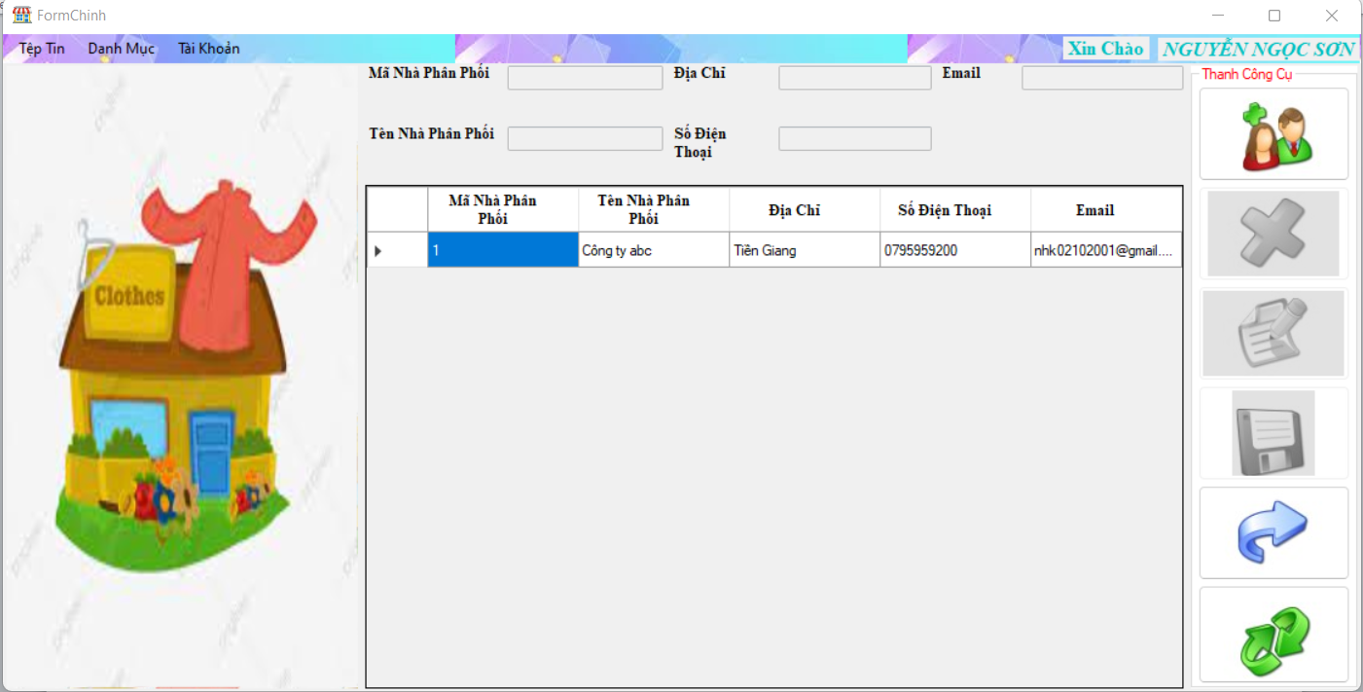

+Bảng loại sản phẩm

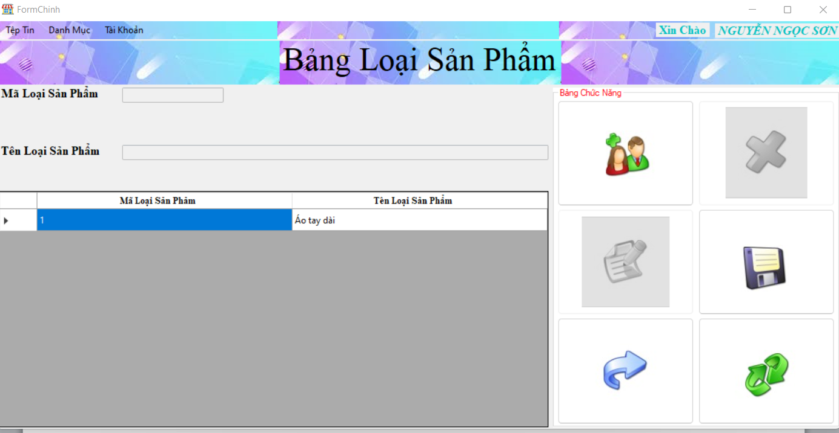

+Bảng hãng sản xuất

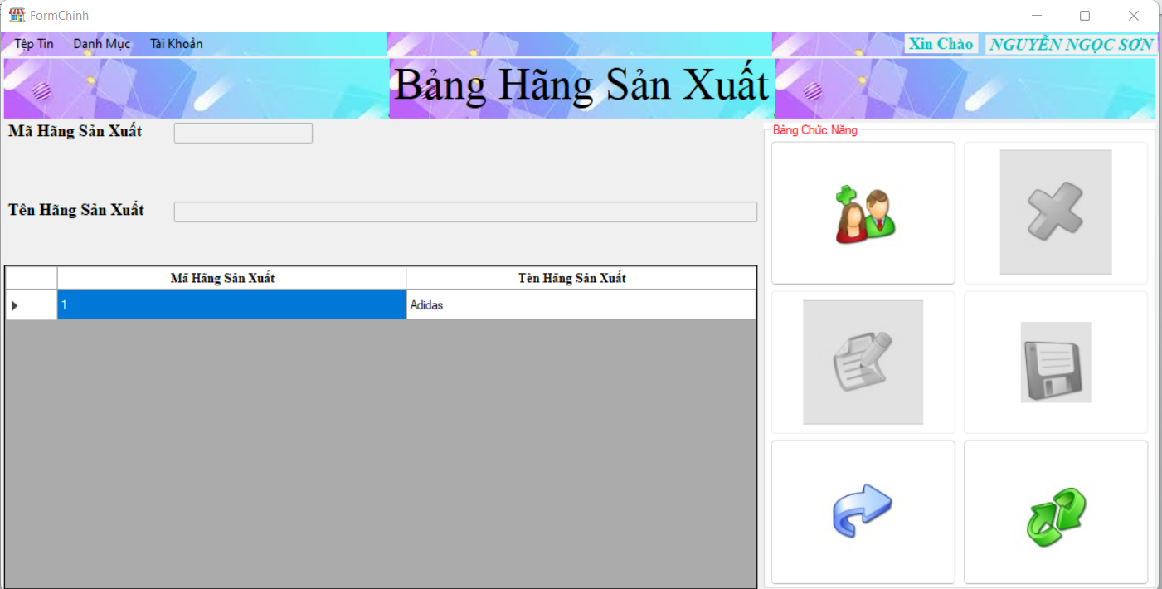

+Bảng phiếu nhập , có ra phiếu nhập khi ấn vào nút

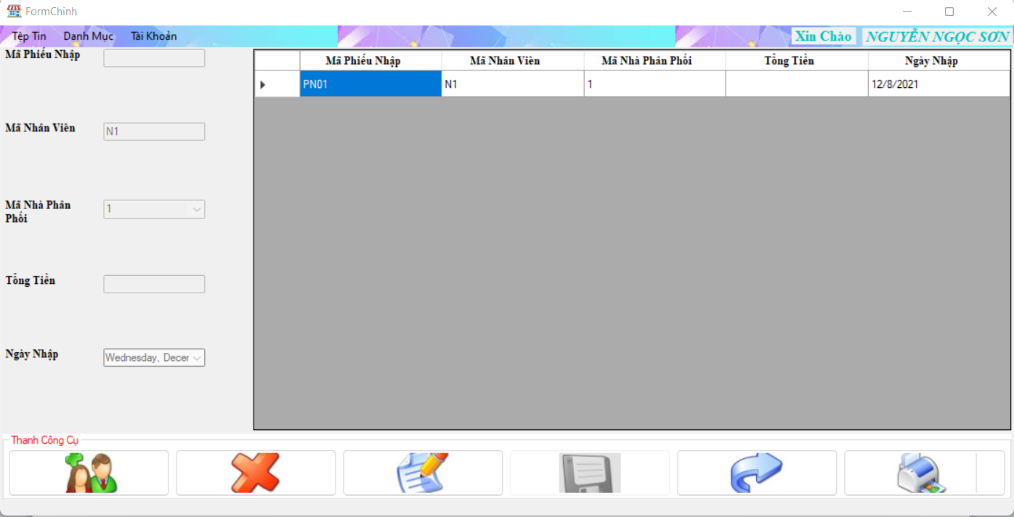

+Bảng chi tiết phiếu nhập

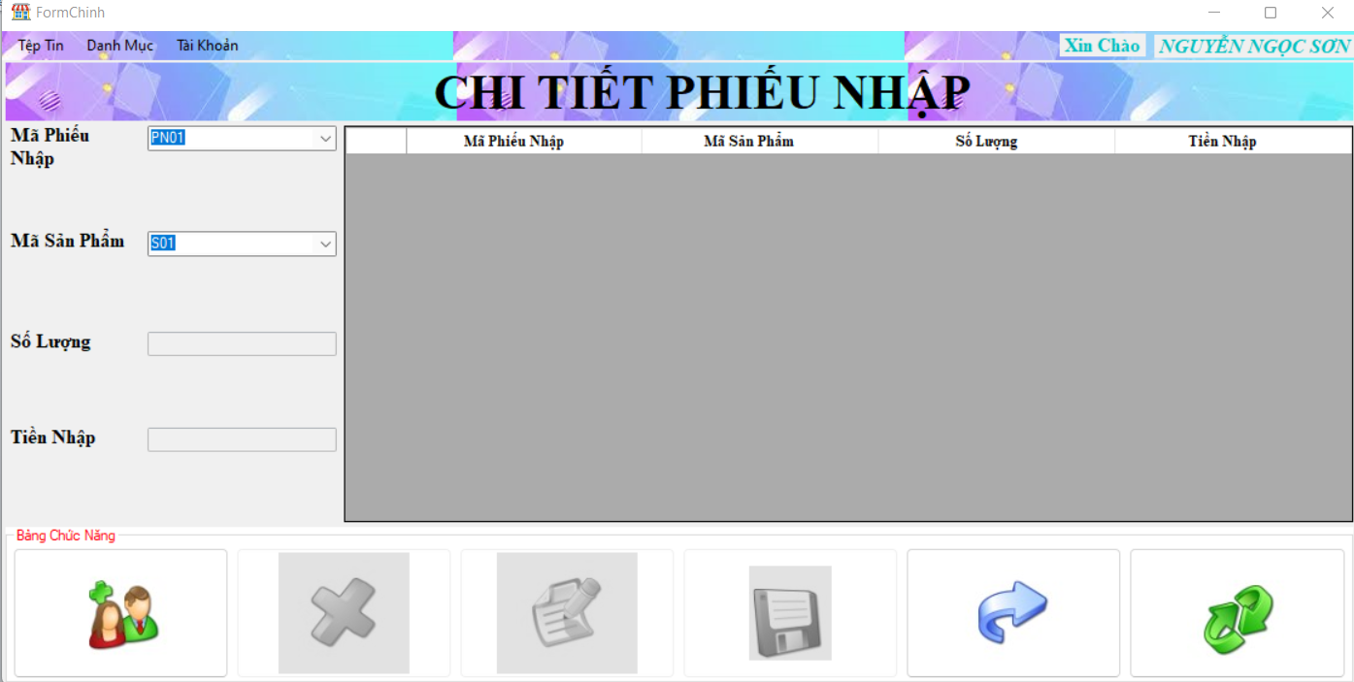

+Bảng khuyến mãi sẽ có tạo đợt khuyến mãi , cho tỉ lệ giảm cho đợt đó

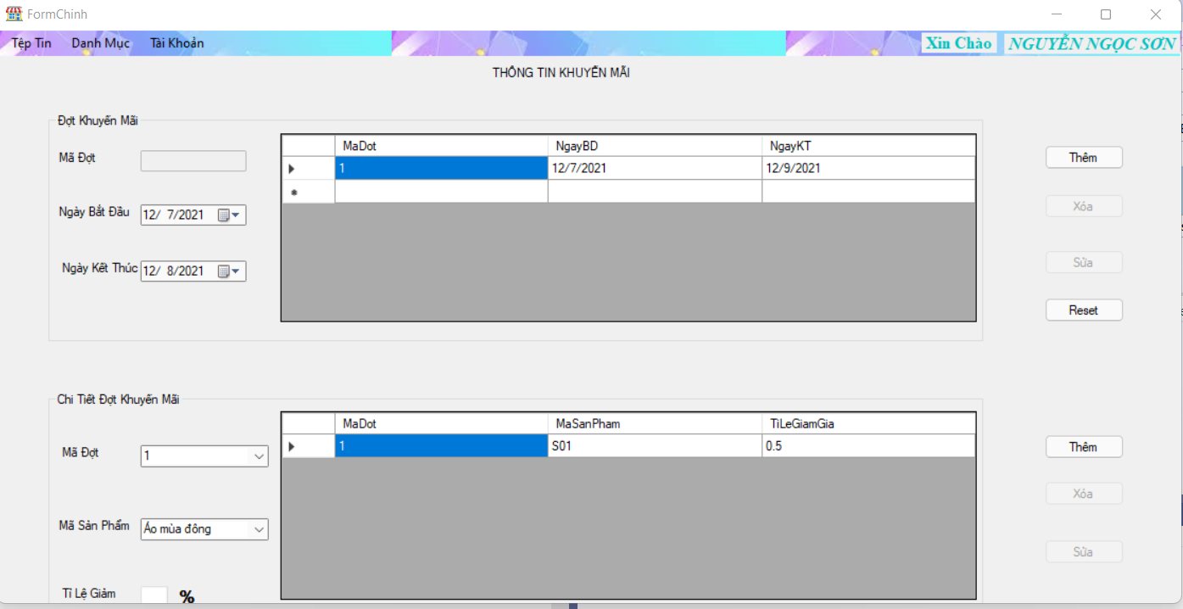

+Bảng khách hàng

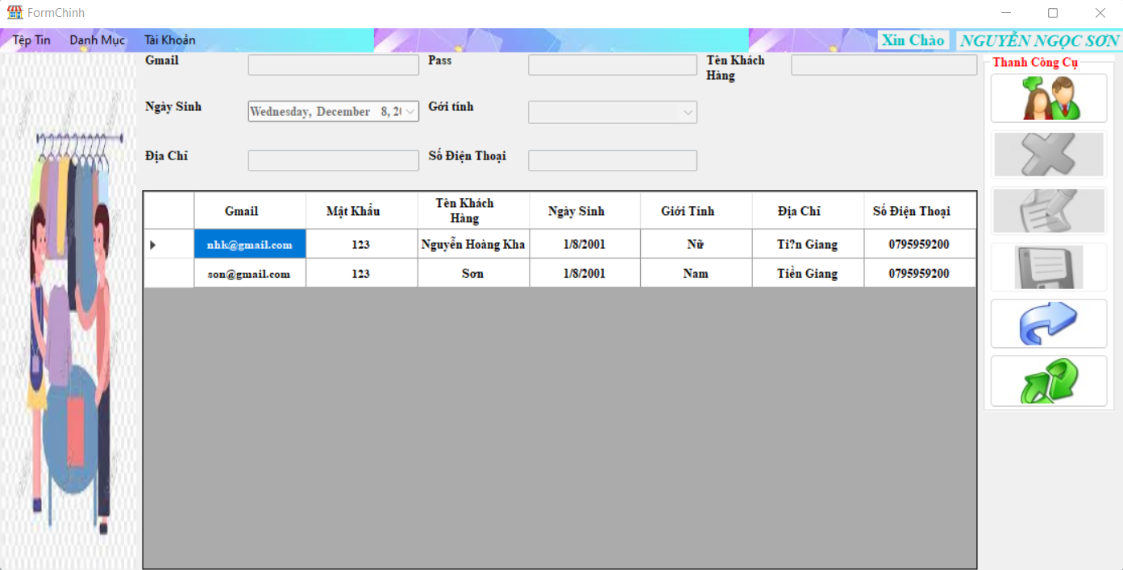

+Bảng hóa đơn

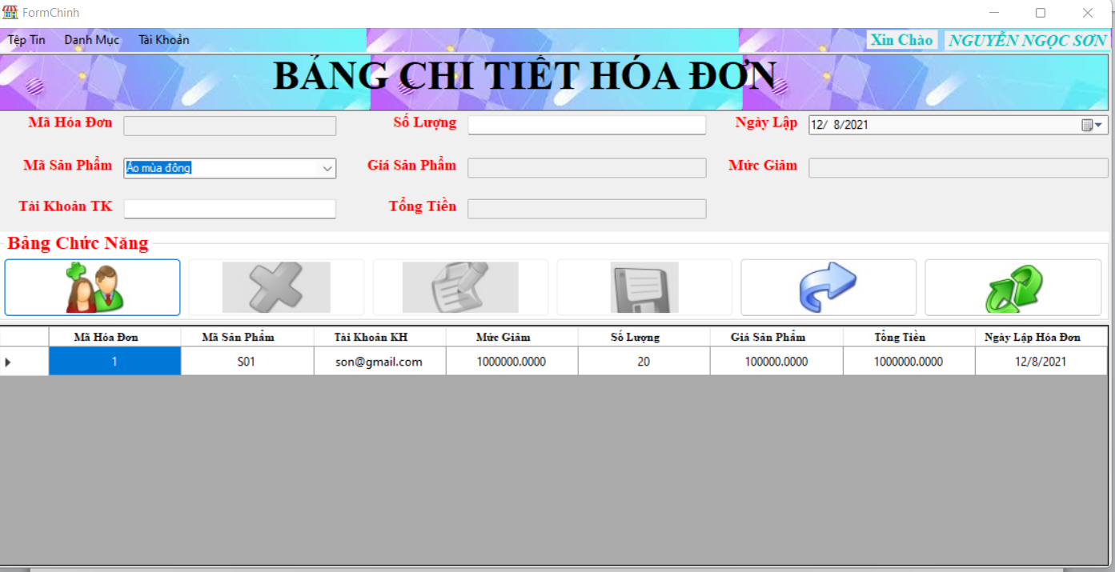

+Bảng thống kê sẽ có thống kê theo doanh thu và thống kê theo số lượng

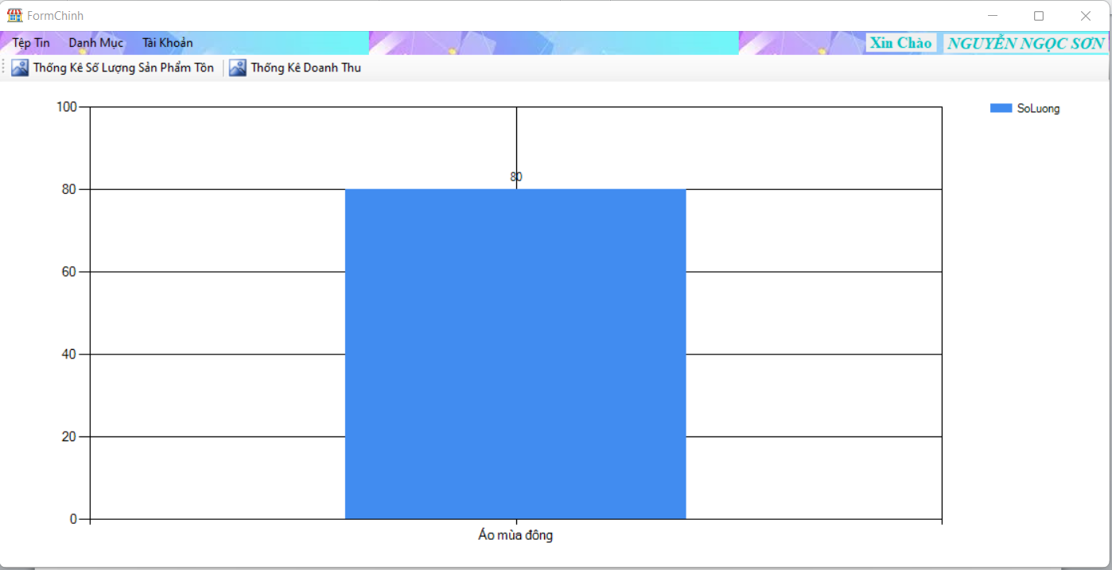

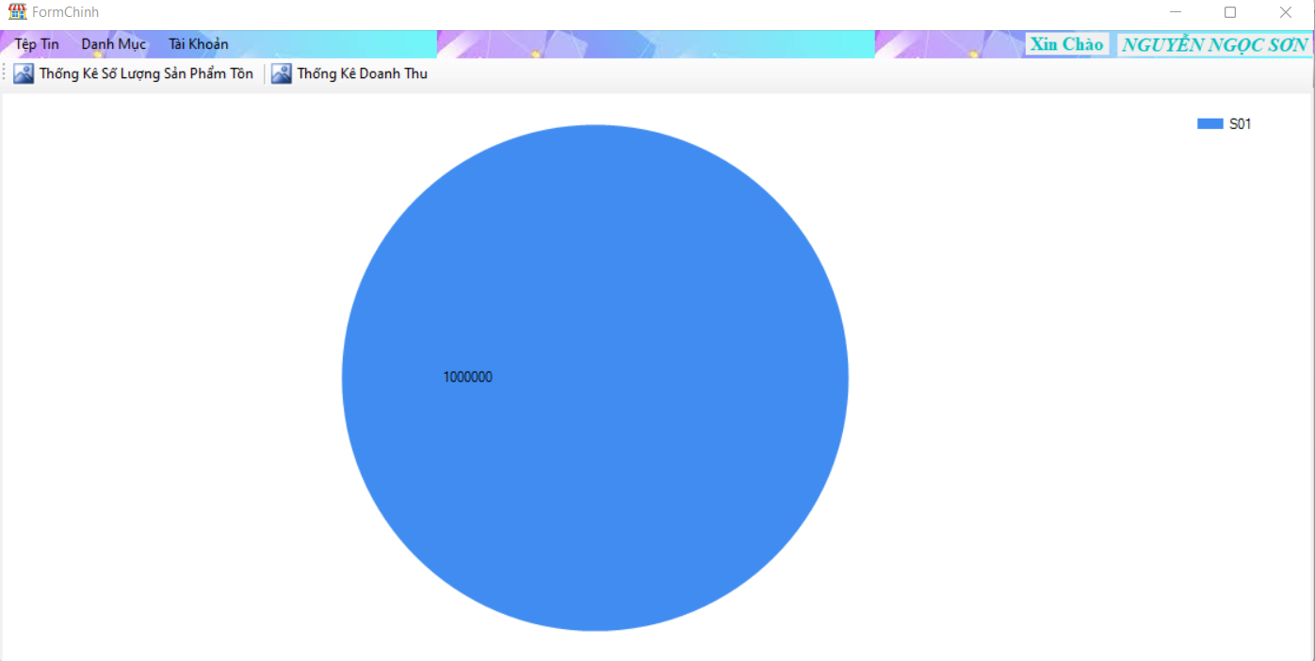

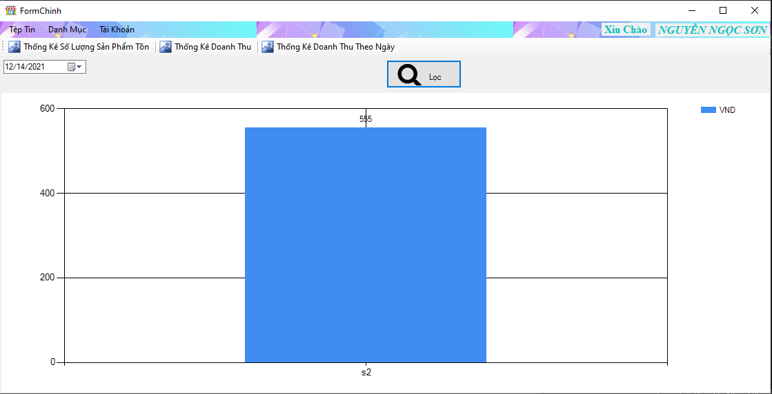

+Bảng tìm kiếm sẽ có tìm kiếm sản phẩm ,nhà phân phối, khách hàng, nhân viên

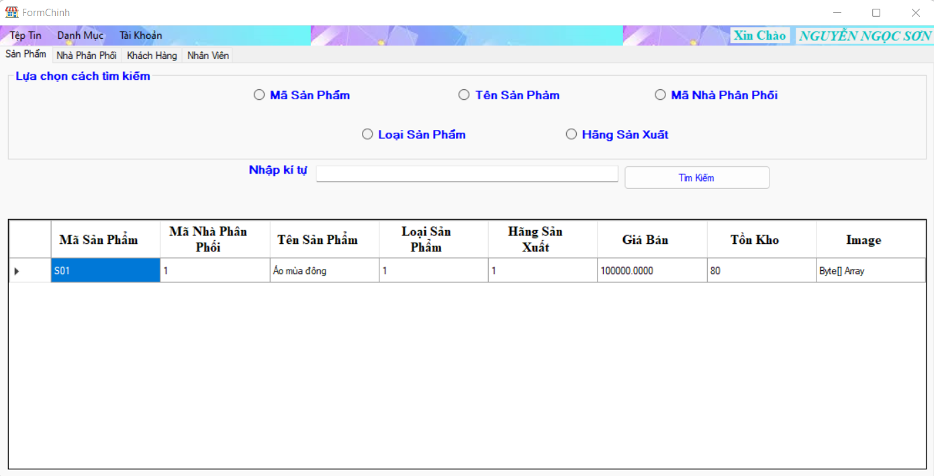

-Khi đăng nhập vào bằng quyền admin , admin có thể quản lí thêm được bảng nhân viền, chức vụ nhân viên đó và tài khoản nhân viên

+ Bảng Nhân viên

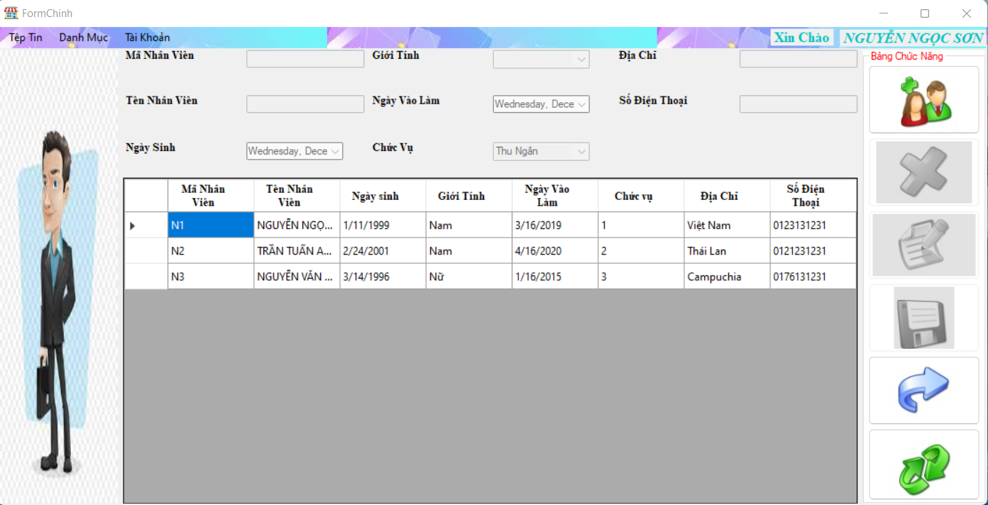

+Bảng chức vụ

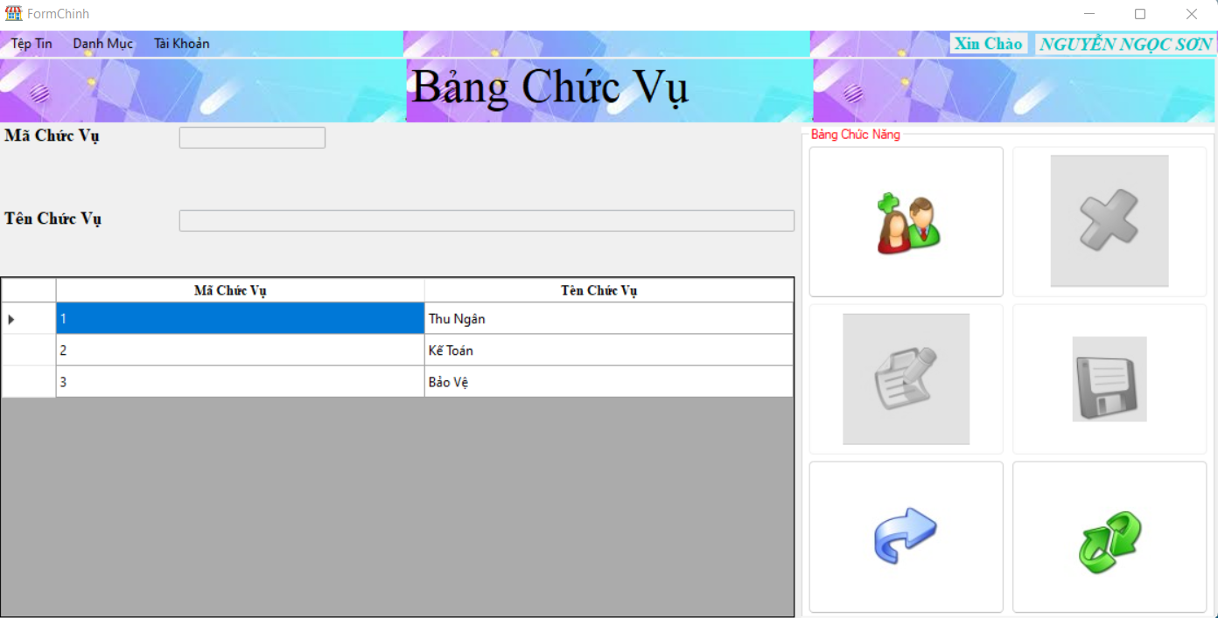

+Bảng Quản lí tài khoản

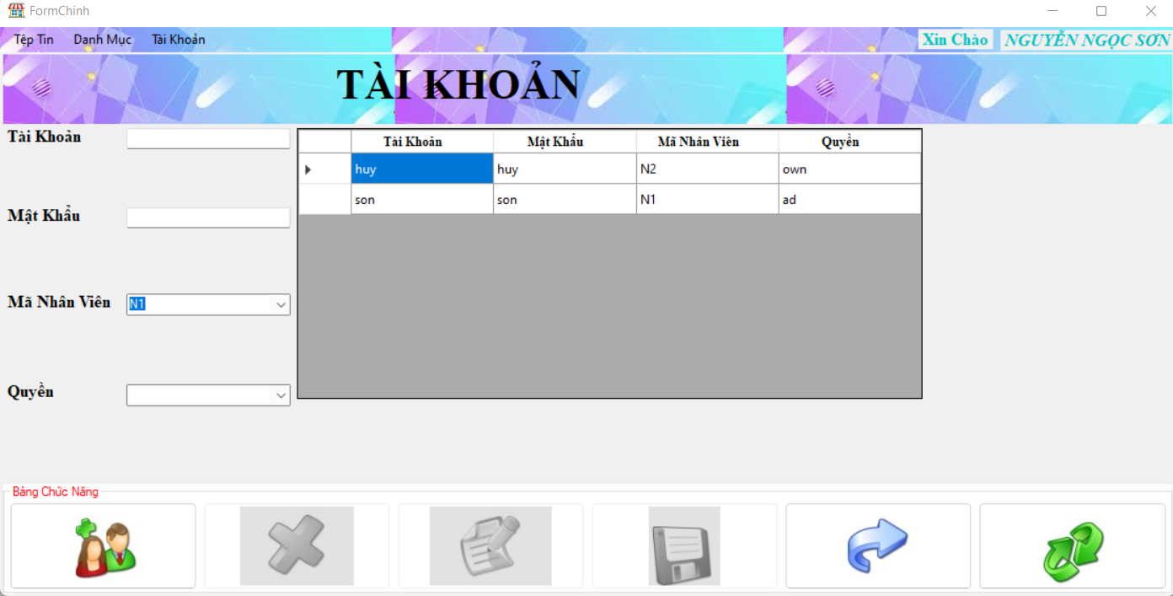

-Admin có thể backup restore lại dữ liệu

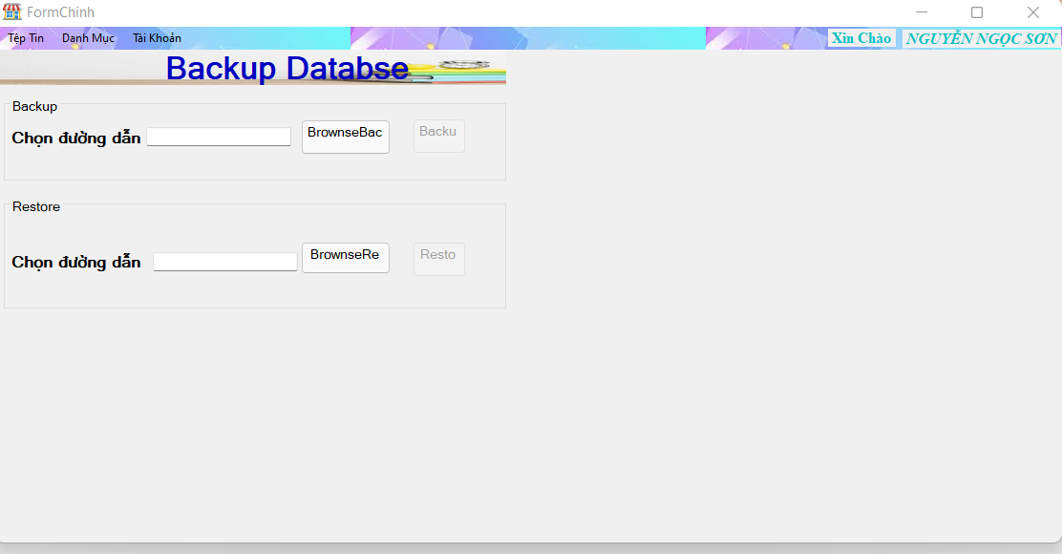

1. TỔNG KẾT
2. Những gì đồ án đã đạt được

Xây dựng được 1 phần mềm quản lý của hàng bán giày. Cho phép người dùng tạo tài khoản, dùng tài khoản để đăng nhập phần mềm. Thực hiện các nhu cầu cơ bản như mua sản phẩm , tìm kiếm sản phẩm, xem được thông tin sản phẩm

Đối với nhân viên, phần mềm hỗ trợ cho nhân viên quản lí dễ dàng thông qua tài khoản được admin cung cấp . Nhân viên có thể quản lí được thông tin và cho phép thêm xóa sửa các bảng mà nhân viên được quản lí. Nhân viên còn có thể thống kê doanh thu,….

1. Hướng phát triển đề tài

Đề tài này chỉ là một phần mềm quản lí một shop bán quần áo ở cá nhân phục vụ khá ít khách hàng, giao diện còn thô sơ. Hướng phát triền có thê nâng cấp hệ thống, nâng cấp giao diện đưa đề tài này vào quy mô công ty các doanh nghiệp vừa và nhỏ.